**목차 (피피티 목차와 관련 없음)**

**1. 현재까지 사용 스택**

**2. 깃허브 구조 설명**

**3. 구글 드라이브 구조 설명**

**4. 작업 흐름 설명**

**1. 지금까지 사용한 스택**

|  |  |
| --- | --- |
| 분야 | 기술 스택 |
| 개발 언어 | Python |
| 데이터 전처리 | Librosa, Matplotlib, NumPy |
| 모델 학습 | TensorFlow (Keras) |
| 모델 변환 | TensorFlow Lite (예정) |
| 개발 환경 | Google Colab, WSL (Ubuntu), VSCode |
| 협업 도구 | GitHub, Google Drive |
| 버전 관리 | Git / GitHub (feature 브랜치 운영) |

**2. 깃허브**

**현재 BE 브랜치 구성**

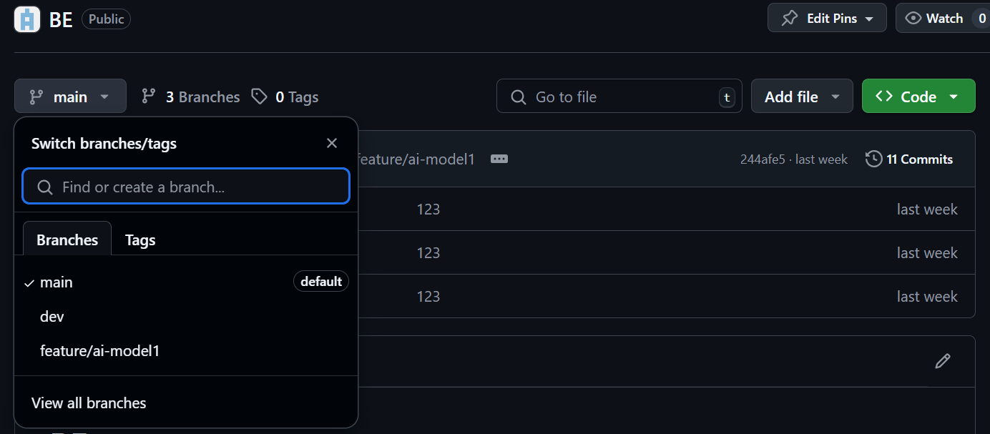

**설명**

**main**

: 운영, 배포용

**dev 브랜치**

: 개발 통합용 브랜치

**feature/ai-model1**

: ai 모델 학습용 브랜치

**디렉토리 구조**

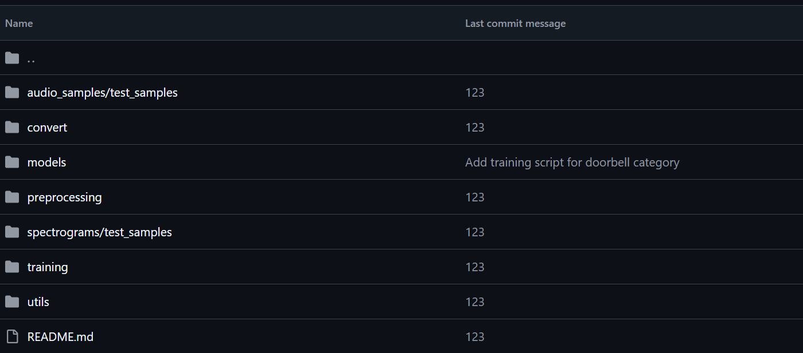

**ai_model1/**

**├── audio_samples/ # (로컬에서 사용) 소리 데이터 원본**

**├── convert # 모델 변환 코드 저장 (.h5 -> .tflite)**

**├── models/ # 학습된 모델(.h5, tflite) 저장 위치**

**│ └── doorbell/ # 예: 초인종 모델**

**├── spectrograms/ # (로컬에서 사용) 전처리된 이미지**

**├── preprocessing # 오디오 → 이미지 전처리 코드**

**├── training # 모델 학습 코드**

**├── utils # 공통 함수 모듈, 헬퍼 함수 등**

**├── requirements.txt # 필요한 패키지 목록**

**3. 구글 드라이브**

**구글 드라이브 디렉토리**

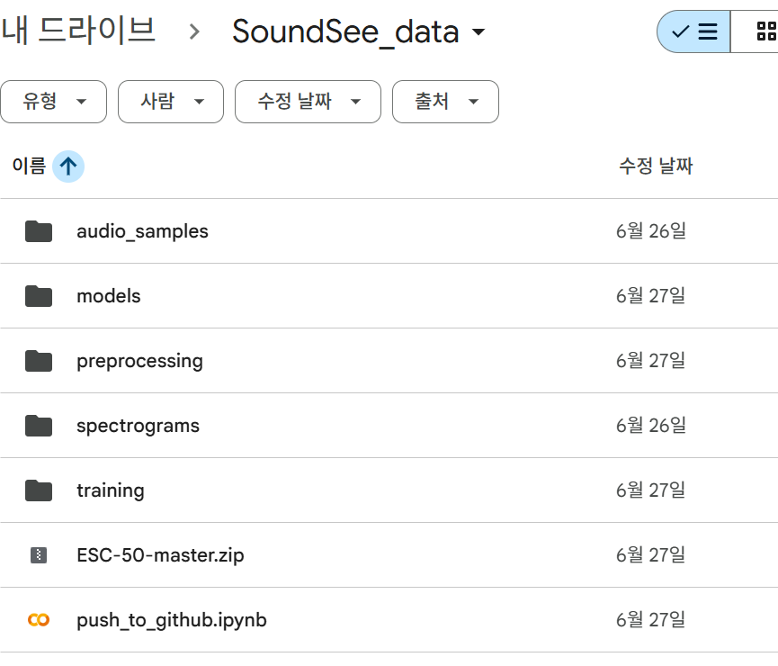

**audio_samples 폴더**

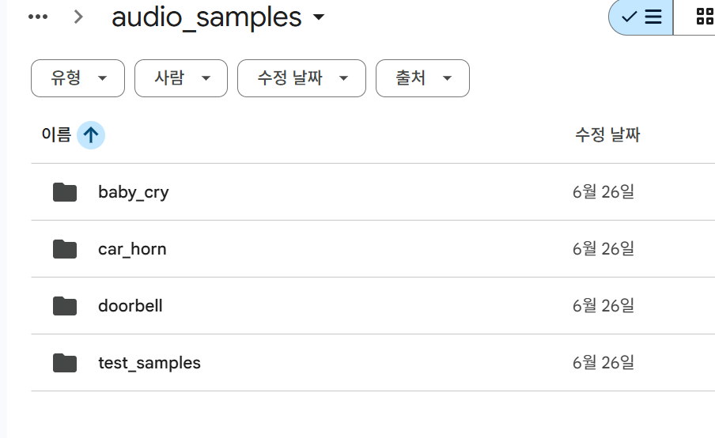

**설명**

카테고리를 나눠서 이미지 전처리를 위한 소리파일 (.wav 형식)을 저장함

**models 폴더**

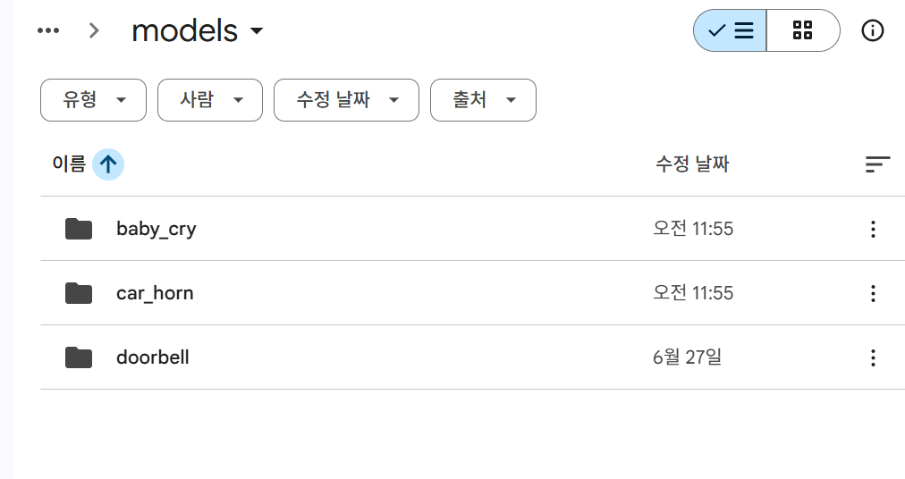

**설명**

전처리된 이미지가 학습된 모델이 저장됨

**preprocessing 폴더**

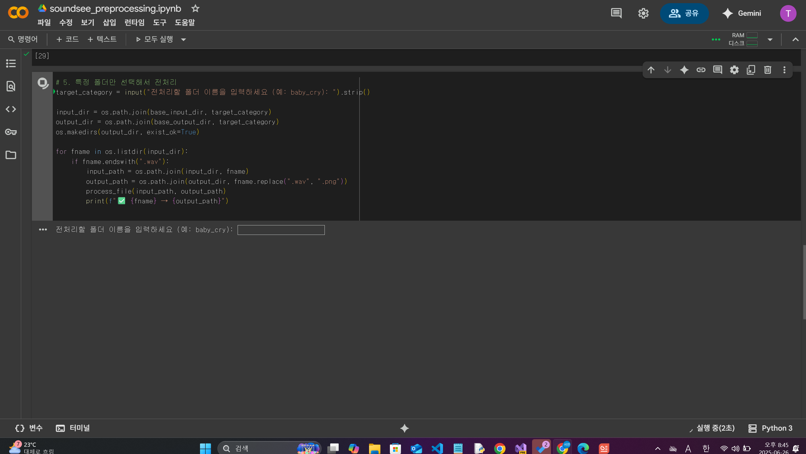

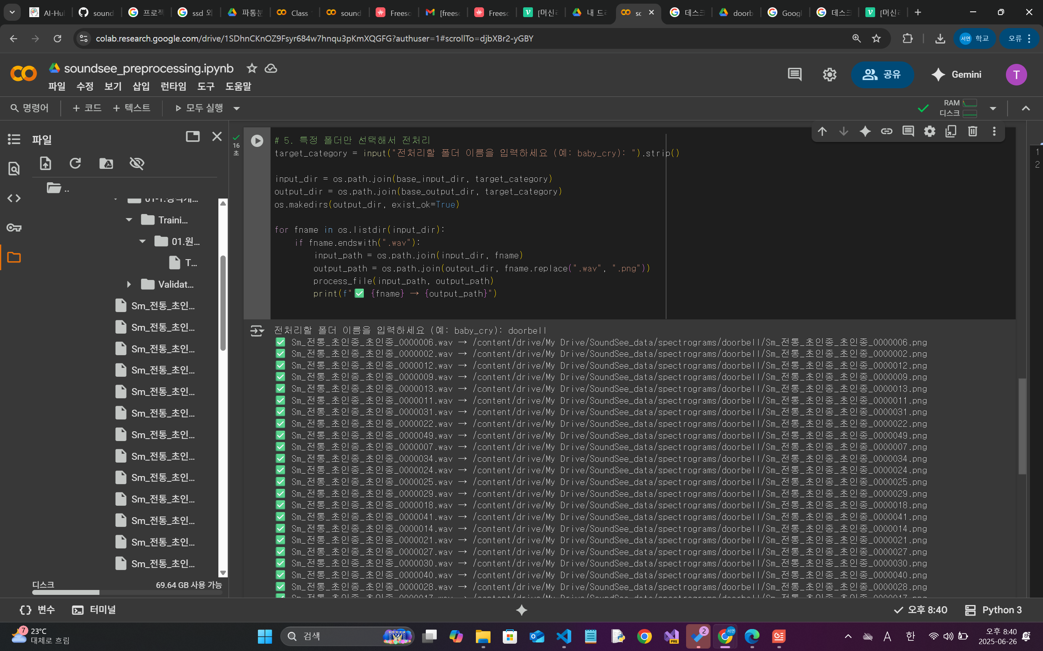

**설명**

소리 전처리 위한 코드

이미지 전처리를 위하여 audio_samples의 특정 폴더 이름을 입력하면 해당 폴더의 소리파일을 이미지로 전처리함

전처리된 이미지 파일은 **spectrograms** 폴더에 카테고리별로 저장됨 **spectrograms에** 존재하지 않는 카테고리는 새로 생성되어 저장되게 코드 구성되어 있음

**spectrograms 폴더**

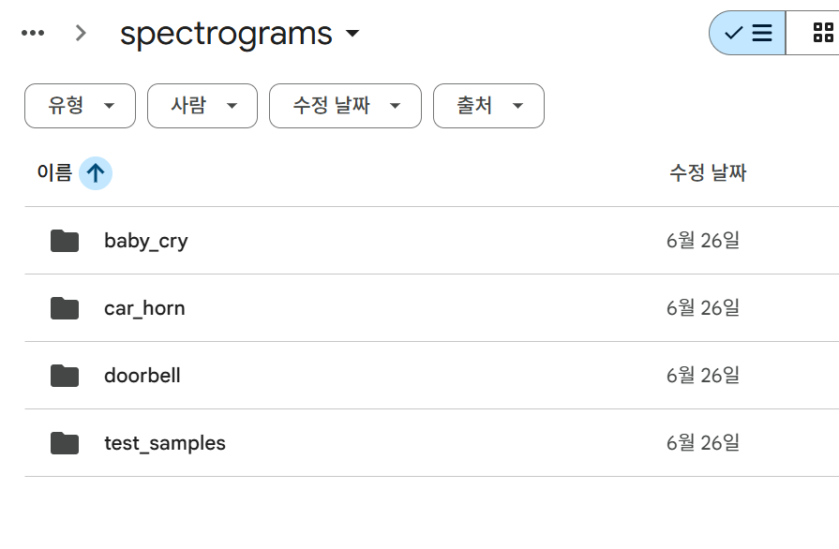

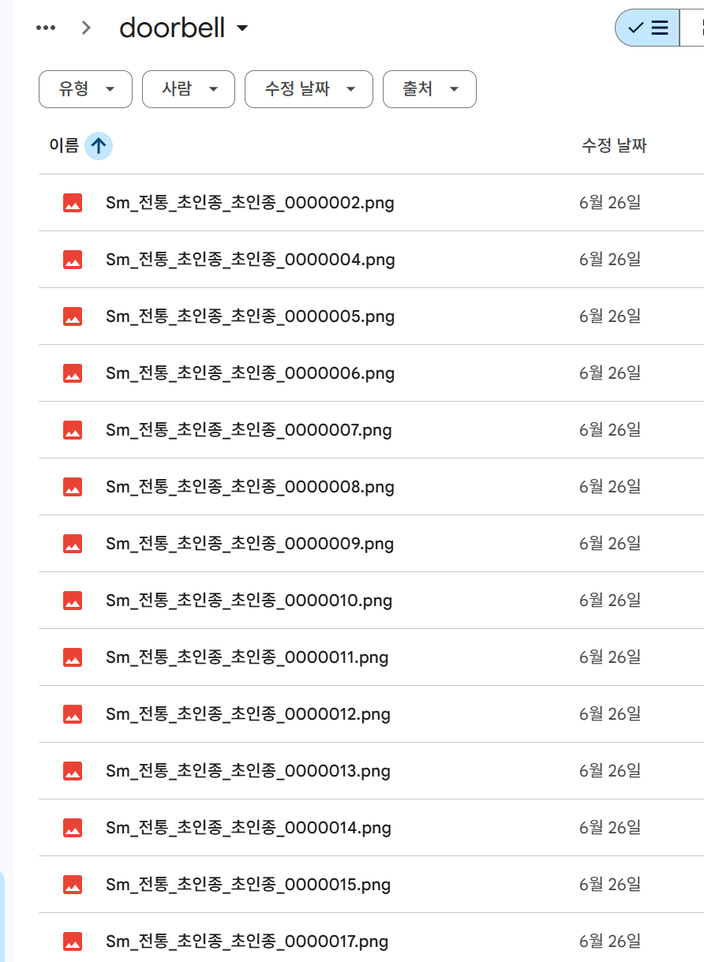

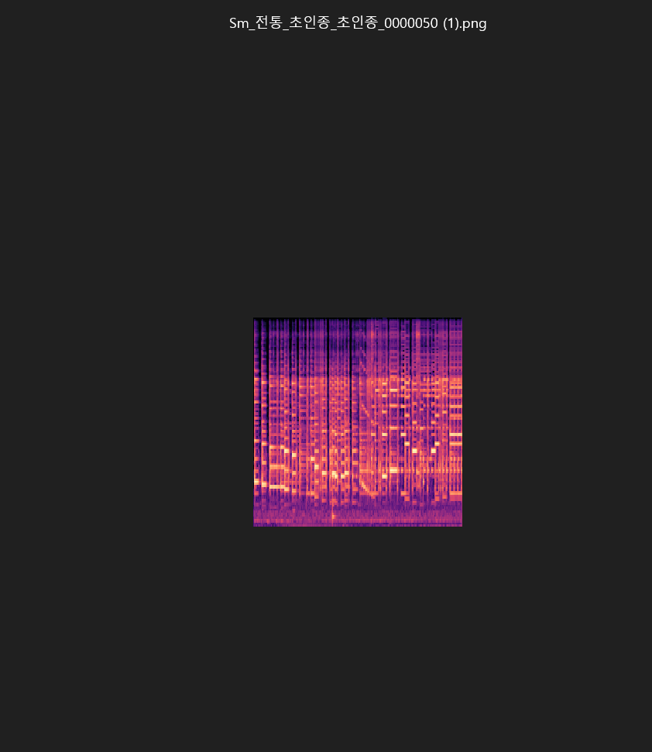

**설명**

이미지로 전처리된 이미지 파일들이 카테고리별로 저장됨

**training 폴더**

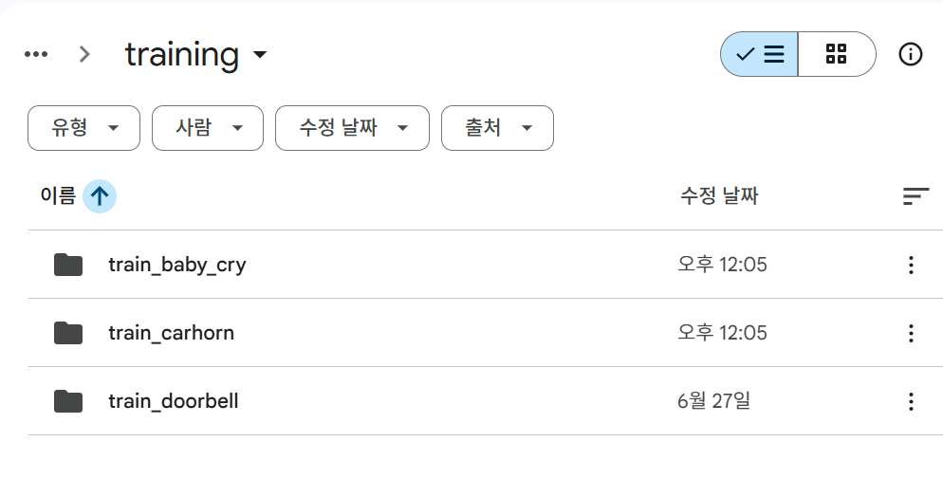

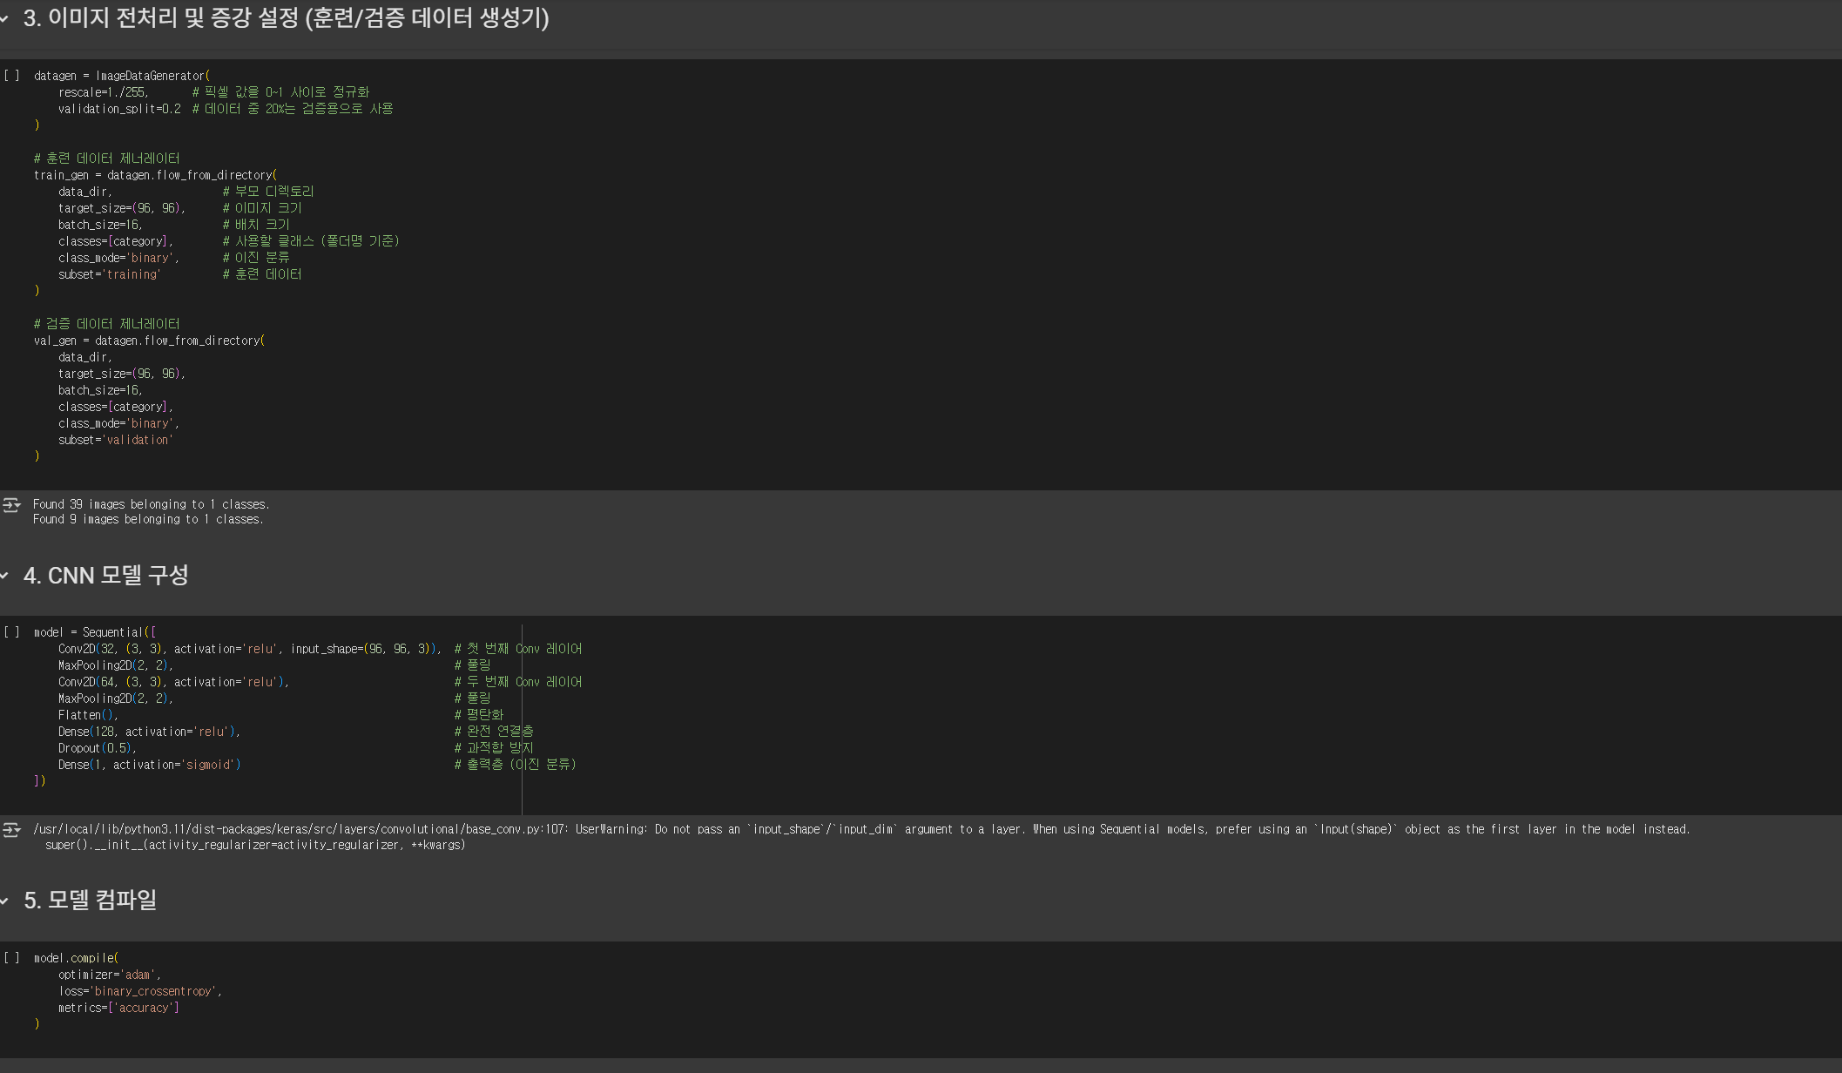

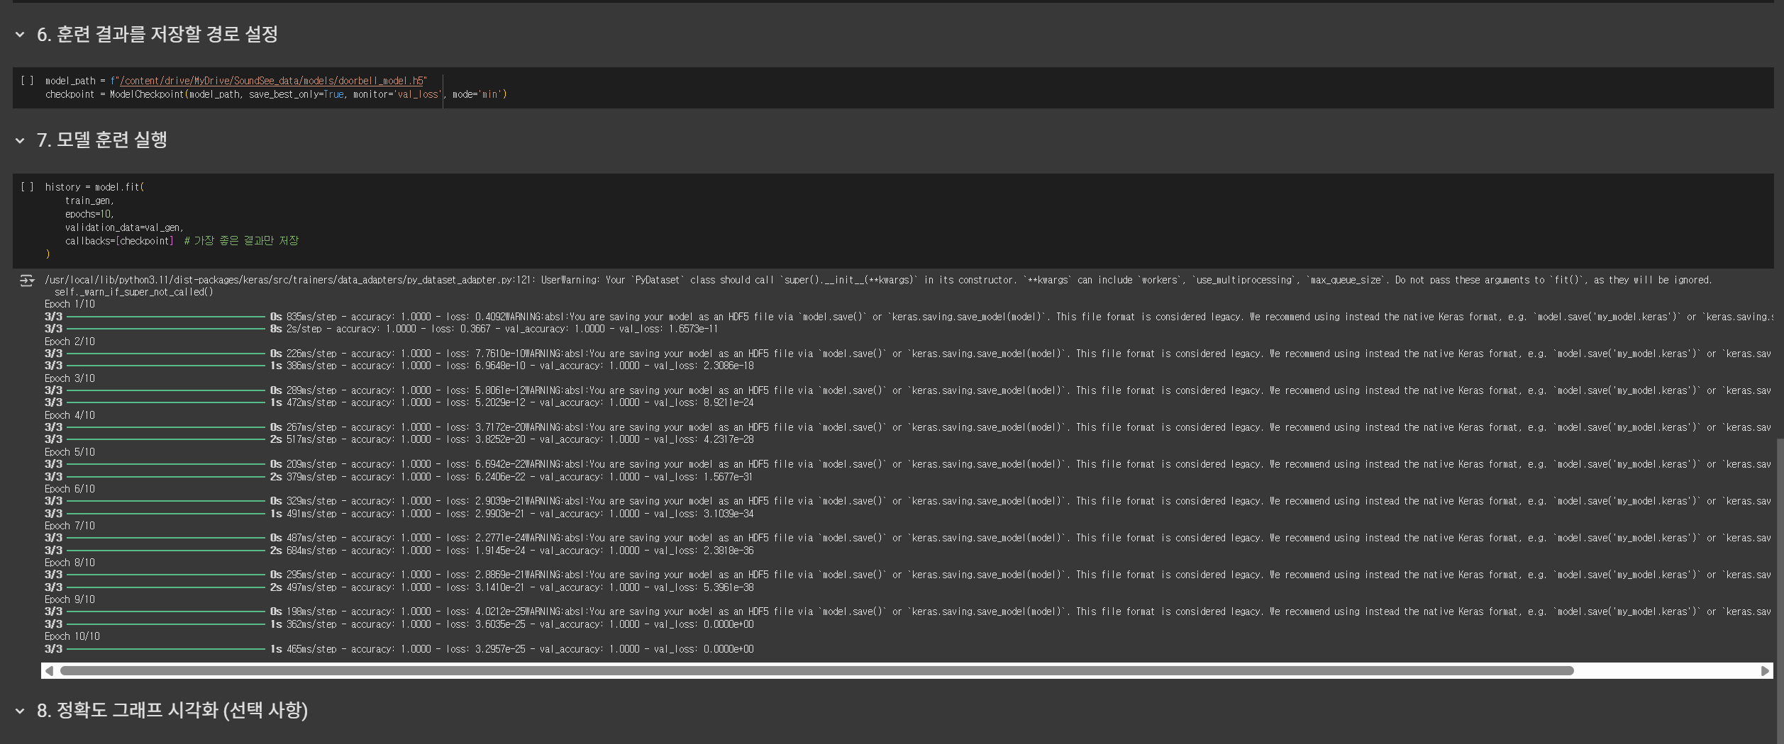

**설명**

전처리된 이미지를 학습하는 코드

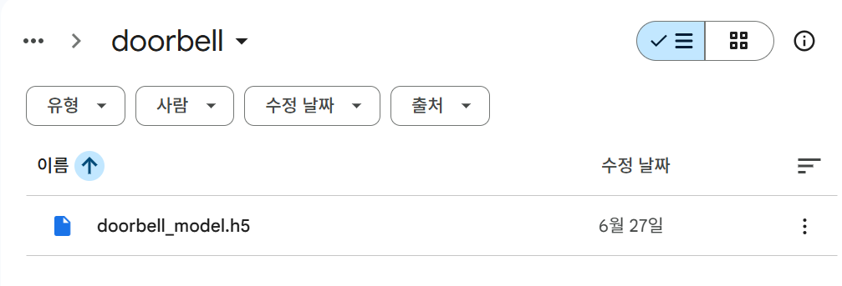

학습된 모델은 models 폴더의 카테고리에 맞게 저장됨

**push_to_github.ipynb**

**설명**

구글 드라이브에 업로드된 파일, 데이터를 깃헙에 푸시하기 위한 코드

**4. 작업 흐름 요약**

**1) 구글 드라이브에 데이터 업로드 및 관리**

오디오 데이터 → /SoundSee_data/audio_samples/카테고리명

전처리 이미지 → /SoundSee_data/spectrograms/카테고리명

학습된 모델 → /SoundSee_data/models/카테고리명/model.h5

**2) 전처리 (Colab)**

오디오 파일을 Mel-spectogram 이미지로 변환

**3) 학습 (Colab)**

이미지 파일을 위에 언급한 train 코드를 사용하여 모델 학습을 함

현재는 단일 카테고리부터 학습 중이나 후에 다중 분류로 확장 예정

**4) 모델 푸시**

모델 파일을 깃헙 soundsee-BE 레포의 ai_model1/models/카테고리/에 업로드